**Manisa Celal Bayar Üniversitesi / Yazılım Mühendisliği  
YZM-2115 Nesneye Yönelik Programlama Dersi (2019-2020)  
Dönem Projesi / Sipariş Otomasyonu**

Sinan EĞİLMEZ – Şeyda ALBAYRAK – Büşra VURAL

162803050 192803064 ­ 182803013

Özet

Projenin amacı: Sipariş almayı ve kontrol adımlarını otomatize etmek ve bunu yaparken nesne yönelimli programlama mantığını kavramak ve kullanmak.

Projenin Kapsamı: Proje için bizden istenen sipariş otomasyonu uygulamasını MsSQL Server ve Visual Studio Teknolojilerini kullanarak hazırladık. Proje kapsamında hazırladığımız veritabanına veri girdisi çıktısı ve okuması yaparak yapılabilenler aşağıda sıralanmıştır.

* Kullanıcı için sipariş, stok, ürün bilgisi takibi.
* Yönetici için stok güncelleme, ürün ekleme, silme, güncelleme, müşteri listeleme, kargo durumunu güncelleme.
* Kullanıcı ve yönetici için giriş ekranları.
* Sipariş verme, verilecek siparişin toplam kargo ağırlığını ve toplam fiyatını öğrenme.
* Ödeme için kredi kartı, nakit ya da çek kullanma seçeneği.

UML DİYAGRAMI

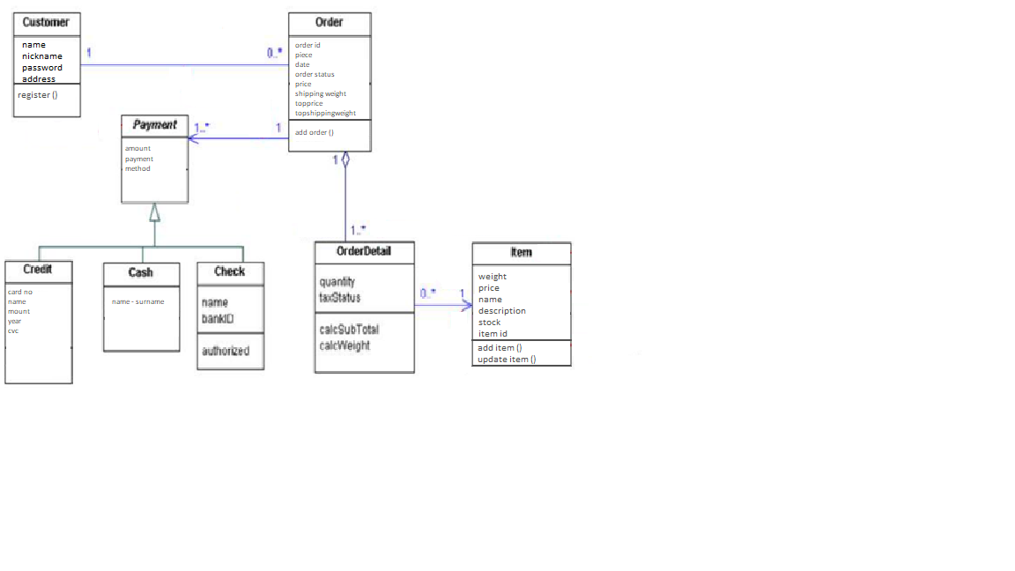

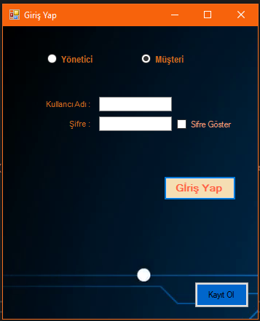

EKRAN GÖRÜNTÜLERİ

